「2021總統盃黑客松 提案徵件說明會」活動簡章
- 辦理目的
說明本屆參賽機制，鼓勵中央、地方與民間踴躍參賽，並強化與地方政府合作推廣之效益。
- 活動資訊
(一)各場次日期與地點(請擇一場次參加)：
場次 | 時間 | 名額 | 地點
臺北 | 5月21日(五)15:00~17:00 | 80人 | 臺北市中山區松江路350號3樓第一會議室(臺北市進出口商業同業公會)
高雄 | 5月27日(四)15:00~17:00 | 80人 | 高雄市鹽埕區中正四路274號605會議室(高雄國際會議中心)
臺中 | 6月3日(四)10:00~12:00 | 80人 | 臺中市中區綠川西街7號13樓室內場地(福爾摩沙雲創基地)
花蓮 | 6月11日(五)15:00~17:00 | 80人 | 花蓮縣花蓮市國盛二街203-1號1M樓如意廳 (F Hotel花蓮站前館)
(二) 主辦機關：國家發展委員會
(三) 執行單位：社團法人中華民國全國中小企業總會
- 活動內容：
時間 | 說明
臺北場、高雄場、花蓮場
14:30~15:00 (30分鐘) | 報到時間
15:00~15:05 (5分鐘) | 黑客出列：徵件影片
15:05~15:15 (10分鐘) | 致歡迎詞
15:15~15:45 (30分鐘) | 招募‧黑客實現：徵件與提案說明
15:45~16:00 (15分鐘) | 卓越團隊分享：  臺北場：健康氣象e起來  高雄場：救急救難一站通  花蓮場：零時差隊
16:00~16:30 (30分鐘) | Q&A
16:30~17:00 (30分鐘) | 大合照與交流
17:00 | 賦歸
臺中場
09:30~10:00 (30分鐘) | 報到時間
10:00~10:05 (5分鐘) | 黑客出列：徵件影片
10:05~10:15 (10分鐘) | 致歡迎詞
10:15~10:45 (30分鐘) | 招募‧黑客實現：徵件與提案說明
10:45~11:00 (15分鐘) | 卓越團隊分享：  臺中場：節能智在好生活
11:00~11:30 (30分鐘) | Q&A
11:30~12:00 (30分鐘) | 大合照與交流
12:00 | 賦歸

- 報名須知：
  - 參加對象：對本屆競賽有興趣之黑客共同參與，每場次報名人數為80名。
  - 報名網址：國家發展委員會全球資訊網(https://www.ndc.gov.tw/)\服務園地\活動報名\2021總統盃黑客松徵件說明會。(短網址：https://reurl.cc/9ZNDGa)
  - 報名時間：5月3日起開始報名至各場次3日前止，場次報名人數如額滿時，截止該場次報名。
  - 教材檔案：將於各說明會前3日，將電子檔置於總統盃黑客松官網最新消息(網址：https://presidential-hackathon.taiwan.gov.tw/，預計5月14日正式上線)，若有需要請自行下載列印。
  - 因場地限制，各機關報名人數以1人為原則，主辦機關保留參與人員、活動場地與內容等之調整權利。
- 其他須知：
  - 為響應環保，請視需要自備紙、筆、口罩及環保杯。
  - 參與人員請當日進行簽到程序，活動中將拍照，相關蒐集資料僅作為主辦機關專案管理使用。
  - 本會委託社團法人中華民國全國中小企業總會執行本活動，若有任何問題請聯絡：蔡佩芸：電話：02-23660812分機325。
七、交通資訊：
臺北場
(一)搭乘捷運
搭乘中和蘆洲線至『行天宮站』，由4號出口出站後左轉，步行約2分鐘即可抵達。
(二)搭乘公車
- 松江路-搭乘5、33、41、49、63、214、225、285、505、527、612、617、642、801、敦化幹線、接駁公車－基河國宅，至『民權松江路口(行天宮)站』下車。
- 民權東路-搭乘26、41、49、63、72、105、109、113、203、214、222、225、226、279、280、290、松江－新生線、三重客運(長庚大學~行天宮)、敦化幹線、民權幹線(紅32)、接駁公車－基河國宅，至『民權松江路口(行天宮)站』下車。
(三)地圖
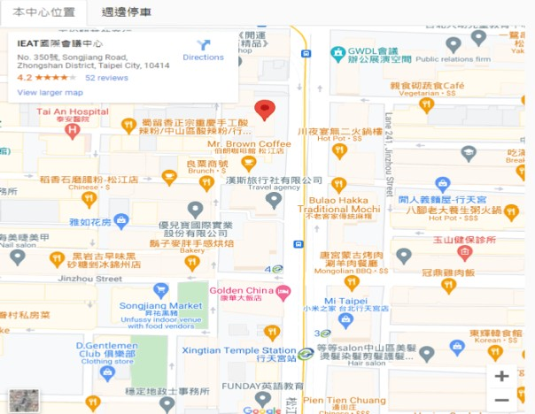
(四)現場參考圖片
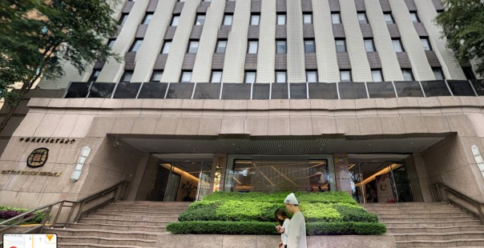
高雄場
(一)搭乘捷運
搭乘橘線至『鹽埕埔站』，由2號出口出站，步行約3分鐘即可抵達。
(二)搭乘公車
- 本館外公車站牌，站名：歷史博物館站
- 搭乘0南、0北、25、33、60、76、77、91、214、19、248公車

(三)地圖
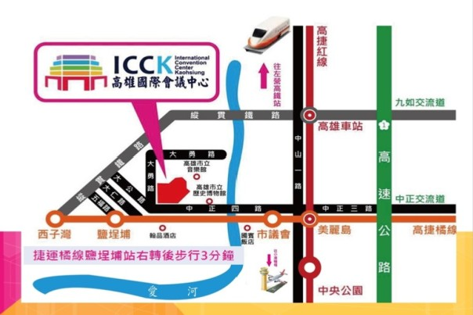
(四)現場參考圖片
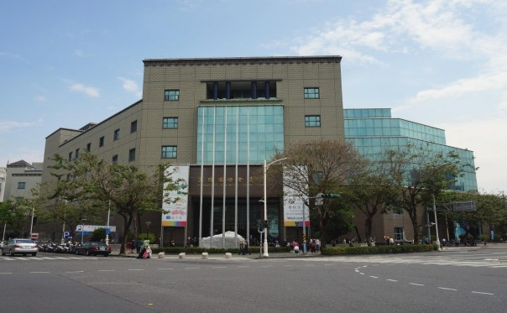
臺中場
(一)搭乘火車
從臺中火車站走路大約5分鐘，至東協廣場B棟搭乘7號電梯直達13樓本活動室內會場。
(二)搭乘公車
搭乘公車至「第一廣場」下車，至東協廣場B棟搭乘7號電梯直達13樓本活動室內會場。
(三)地圖
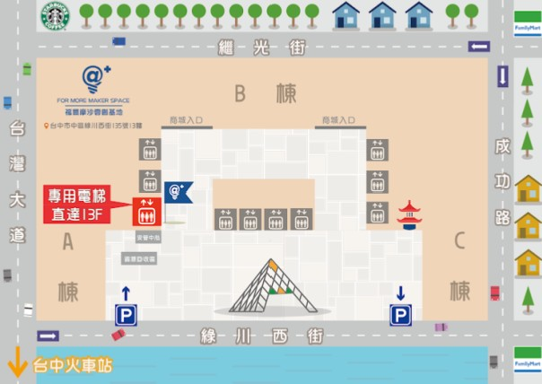

(四)現場參考圖片
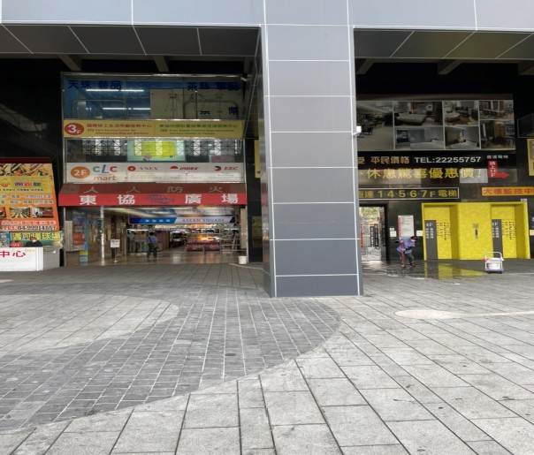

花蓮場
(一)搭乘火車
- 由火車站步行10分鐘，出車站後走國聯一路，右轉國民八街即可抵達。
- 出車站後步行15分鐘，走國聯一路接國民九街，右轉國盛二街即可抵達。
(二)搭乘飛機
- 臺北、臺中、高雄均有飛機可抵達花蓮機場。
- 花蓮航空站 http://www.hulairport.gov.tw/ ※ 可洽詢各航空公司航班時刻表。
(三)自行開車
- 北部：蘇花公路進入花蓮市，至中山路與國聯一路交叉口左轉，至國聯四路右轉，直走至國盛二街，看到中華國小左轉國盛二街即可抵達。
- 南部：南迴公路至花東公路(九線)或東海岸濱海公路(台十一線)，中正路與中山路交叉口左轉，至國聯二路右轉，右轉國聯四路，看到中華國小左轉國盛二街即可抵達。

(四)地圖
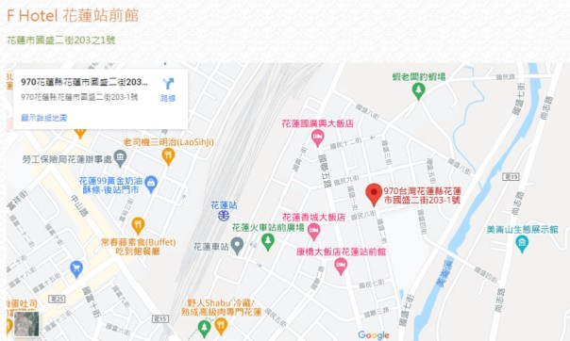
(五)現場參考圖片


